重庆市万州区城市管理局

关于印发《军车免费停放专项行动方案》的通知

万州城管发〔2024〕91号

各街道办事处，区发展改革委、区住房城乡建委、区退役军人事务局、区市场监管局，各停车场管理单位：

现将《行动方案》印发给你们，请抓好贯彻落实。

重庆市万州区城市管理局

2024年9月9日

（此件公开发布）

军车免费停放专项行动方案

为进一步严格落实军车免费停放政策，提高我区停车管理水平，切实保障军人合法权益，特制定本方案。

一、总体要求

以习近平新时代中国特色社会主义思想为指导，积极弘扬拥政爱民、拥军优属光荣传统，营造良好崇军社会氛围。严格落实国务院办公厅、中央军委办公厅《关于免收军车通行费和军队生产经营车辆改挂地方车辆号牌问题的通知》“各地无论以何种投资方式修建和何种经营方式管理的各种公路、桥梁、渡口、隧道和各类停车场，对军车免收通行费和停车费。任何收费站、停车场不得以任何理由对军车收取费用”要求。同时，督促相关单位加强停车场监督管理、深化部门联动、强化政策宣传和引导等问题闭环整改。

二、组织保障

区城市管理局、区发展改革委、区住房城乡建委、区退役军人事务局、区市场监管局、街道办事处等单位成立军车免费停放专项行动工作专班，并按照职能职责，协同配合，形成整治合力，确保工作取得实效。

三、职责分工

（一）区城市管理局。统筹做好军车免费相关工作，并在停车场备案过程中，做好军车免费宣传工作。

（二）区发展改革委。在办理停车场收费手续中，负责督促停车场管理单位张贴军车免费标识标牌，并将军车免费停车纳入停车场管理系统。

（三）区住房城乡建委。督促物业小区停车场管理单位张贴军车免费停放标识，规范升级车辆收费识别系统或设置应急处置提示（设置应急处置电话等）。

（四）区退役军人事务局。提供“军车免费”统一标识模版，做好宣传解释等工作。

（五）区市场监管局。依法对停车场收费行为进行监管，督促各停车场经营者做好明码标价工作，依法查处拒不执行军车免费的行为。

（六）区城管执法支队。配合区市场监管局做好监督查处工作，配合区城市管理局做好军车免费宣传工作。

（七）街道办事处。一是主动做好辖区各停车场军车免费的政策宣传工作（特别注意是小区居民自治管理的停车场）；二是督促不提供对外服务、小区自治的停车场张贴“军车免费”标识，规范升级车辆收费识别系统或设置应急处置提示（设置应急处置电话等）。

（八）停车场管理单位。一是严格落实军车免费停放政策；二是在停车场显著位置张贴军车免费标识（出入口）；三是停车场管理系统设置军车免费、或规范升级车辆收费识别系统并设置应急处置提示（设置应急处置电话等）。

四、完成时限

2024年9月10日至29日，各部门单位立即开展军车免费停放专项行动整治排查，做到“排查—整治—销号”闭环处理，并于2024年9月30日前，将工作开展情况报送至区城市管理局陈永建处（联系电话：58379777，邮箱：[527665135@qq.com）。](mailto:24047769@qq.com）。)后续，工作专班将对行动方案落实情况进行督促检查，跟踪问效，切实保障政策顺利落实。

五、工作要求

（一）提高政治站位

为进一步保障军人合法权益，不断深入开展拥军优属、拥政爱民，创建全国双拥模范城市等工作。各单位务必高度重视，采取切实有效的措施将工作落到实处。

（二）加强政策宣传

通过媒体报道、微信工作群、现场宣教等形式向停车场管理单位宣传相关法律法规和文件精神，提高停车场管理单位及工作人员对军车免收停车费政策的知晓率和贯彻率。

（三）强化部门联动

加强多部门联动，形成合力，督促各停车场管理单位张贴军车免费停放标识，规范升级车辆收费识别系统或设置应急处置提示（设置应急处置电话等），保障军车优先顺利免费通行。

附件：“军车免费”统一标识模版

附件

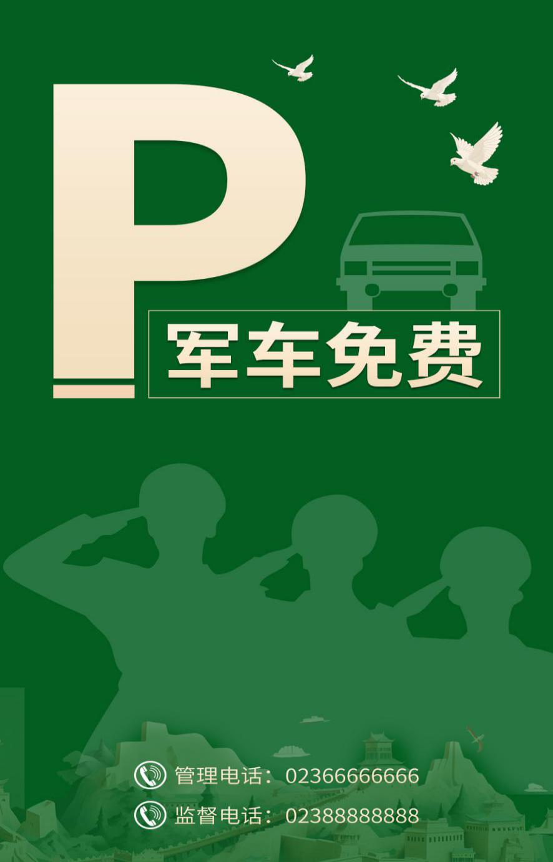

统一标识模版

**注意：1.管理电话：停车场管理单位电话号码；**

**监督电话：12345或12319（投诉举报电话）。**

**2.标识可根据停车场实际情况进行大小调整。**